Ten huize van FREDDY RAEYMAEKERS

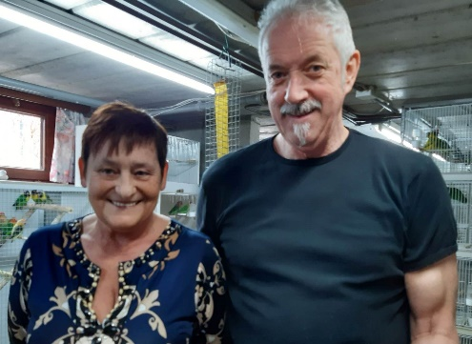
Door Corona is het een hele tijd stil geweest, maar vandaag zijn we terug begonnen met een bezoek aan één van onze leden. We waren te gast bij Freddy Raeymaekers en zijn vrouwtje Linda in Linkhout.
We hadden afgesproken om 14.00 u en Willy, Jos en Lou kwamen tegelijkertijd aan op het adres. Toen Willy aanbelde, ging de voordeur automatisch open. Amai, hier moet degelijke domotica geplaatst zijn. Mensen die Freddy een beetje kennen hebben natuurlijk al door dat hij ons had zien aankomen en stilletjes de deur open deed terwijl hij erachter verstopt zat.
Linda stond ons op te wachten en loodste ons verder naar de keuken. Daar zat nog een huisgenoot, een zeer gevaarlijk uitziende Rottweiler, maar eigenlijk een grote goedmoedige loebas. We voelden ons meteen thuis en welkom bij dit hartelijke koppel.
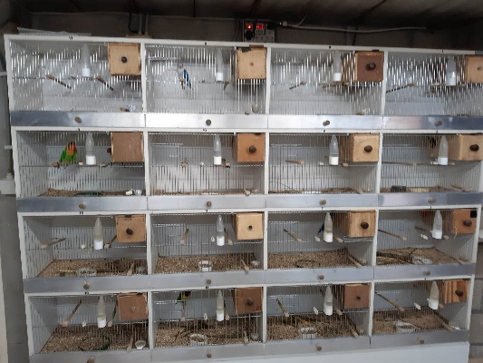
In de keuken stond een TV en we konden meteen zien dat Freddy, terwijl hij zijn boke of patatjes aan ’t eten was, kon genieten van de pornoshow van zijn vogeltjes. Een camera toonde ons een blok van 16 kweekkooien met allemaal kweekkoppeltjes, en dat die hun best deden konden we goed volgen. Hij laat de koppeltjes 2 rondes doen, en dan gaan ze naar een grotere volière voor een rustperiode.
In de kweekkooien komen dan weer nieuwe koppeltjes te zitten, ook voor 2 rondes.
Als je gaat kijken naar de kooien verdwijnen de vogeltjes allemaal in het nestblok en met een camera is dat beter te volgen.
In het begin van hun huwelijk, voor 1988, had Freddy Engelse grasparkieten en zanghaantjes. Hij heeft zelfs een poging gedaan om wijn te maken.
Vanaf 2005 is het dan begonnen in Linkhout, eerst met 1 vogel, dan 2, dan 3, dan …. tot de collectie die er nu zit.
In totaal zitten er bij Freddy ongeveer 400 vogels, kweekkoppels en jongen. Dit jaar heeft hij al 65 jongen geringd.
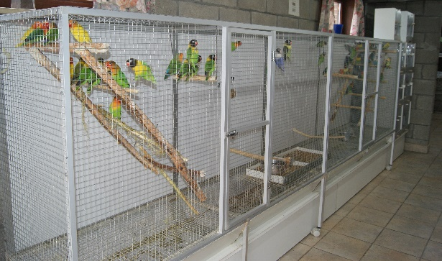
Terwijl de koffie stond te pruttelen gingen we met Freddy mee naar de kelder. Nu wisten we al dat we hier alleen maar agaporniden zouden te zien krijgen, maar de collectie die daar zat heeft ons zeker aangenaam verrast.
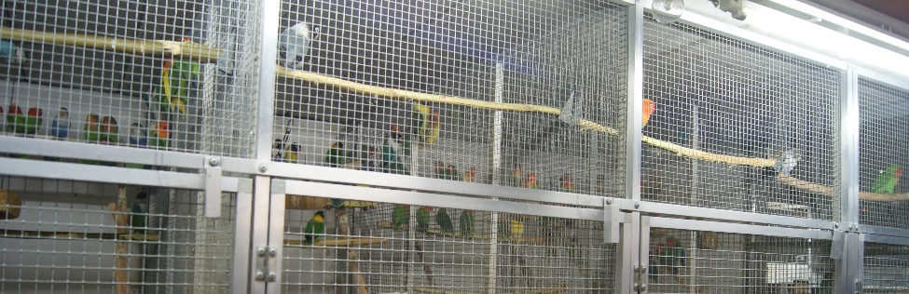
Buiten het blok met de kweekkooien zagen we tegen de andere wand van de garage een grote smalle en lange kooi. Hierin zaten de jongen. Die jongen kunnen dus behoorlijk leren vliegen in deze lange kooi en iedereen weet dat dit heel goed is voor de ontwikkeling.
In de kelder waar de verwarming staat troffen we 4 grotere volières aan, ook allemaal gevuld met jongen in diverse kleuren. Wel alle mutaties waren er te bewonderen.
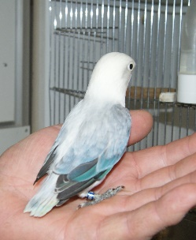
Freddy houdt ervan om zelf zijn eigen mutaties te kweken. In heel veel nestjes lagen prachtige jongen met alle kleuren, zelfs tot bijna zwart, maar op één jong was hij heel fier: een fischeri euwing opaline violet.

Bij zijn personata konden we de verschillende kleuren van blauw, violet, euwing, turquoise, slaty, en grijs te bewonderen.
Bij de roseicolli zat hoofdzakelijk de wildkleur maar ook lutino.
Bij de fischeri waren opaline, euwing, groen opaline euwing en lutino te zien.
Aan de garagepoort heeft Freddy een groot muggenraam gemaakt zodat hij in de zomer de poort kan open zetten en er toch geen enkele vogel kan ontsnappen.
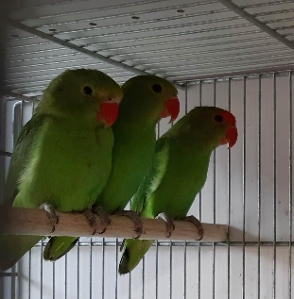
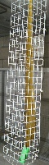
In de kelder hangt een vliegenstrip en om te vermijden dat een vogel daar blijft aan plakken, heeft Freddy daar een draadgaas rond gemaakt. Wat een goed idee.
Er zat ook nog een koppeltje taranta’s wildkleur. Er waren er meer maar die had Freddy verhuisd naar zijn tuinhuis omdat hij gemerkt had dat de kweek bij de andere vogels stil viel door het geluid dat de taranta’s maakten.
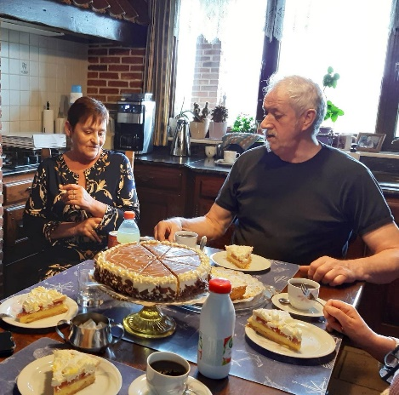
Maar voor we daar gingen kijken stonden er al 2 heel lekkere taarten op ons te wachten en omdat het net begon te regenen hebben we dus maar eerst van die taart geproefd (enfin, geproefd, elk 2 stukken en die waren zeer groot).
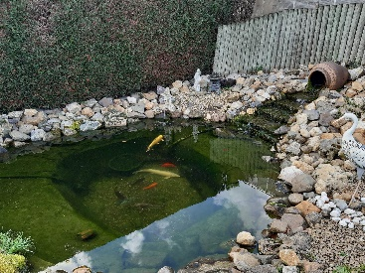
Aan de andere kant lag een mooie siervijver met koi’s. (heel rustgevend) en daarachter stond een soort serre met daarin nog 5 grote volières, waar de vogels gesorteerd waren op kleur met kweekbakjes tegen de wand. Hier konden de vogels gewoon hun gang gaan en Freddy wacht gewoon af wat er uit komt.

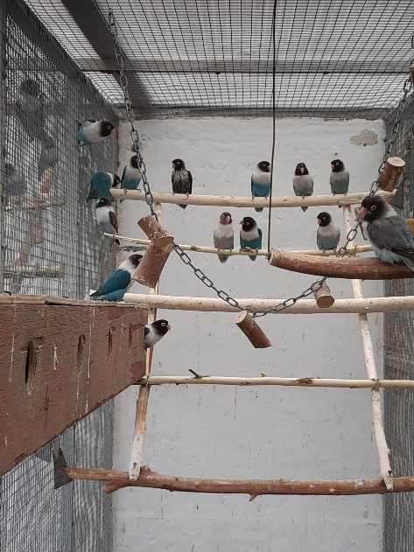
Het enige nadeel van de kweek in kolonie is dat er af en toe wel eens een teentje afgebeten wordt. Als het in de zomer te warm wordt kan hij zorgen voor verluchting door plexi panelen te openen, door water te sproeien op het dak en met ventilatie. Voor de echt koude winterdagen staat er een kacheltje.
Als voeding krijgen de vogels een goede zaadmengeling voor agaporniden aangevuld met ropabird, spirulina, hepaplus (om de lever te ontlasten) en 1 keer per week vitaminen van de apotheker.
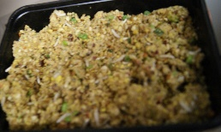
Verder krijgen ze natuurlijk eivoer, gemengd met breedmax en allerlei fijn gemalen groenten, rusk, enz.
Een keer per week wordt alles proper gemaakt, gaat alle voedsel weg en krijgen ze volledig nieuw.
Op woensdag is het bad dag. Dan worden aan alle kooien badjes gehangen en het is een lust voor het oog om dat kleine grut dan te zien badderen en genieten.
Linda, die in het begin een beetje tegen vogels was en gezegd had dat ze er niets zou aan doen, geeft nu toe dat ze er toch in gerold is en ze is nu net zo enthousiast als Freddy en draagt zeker haar steentje bij.
Met zo een collectie is het natuurlijk niet mogelijk om alles te houden. Wat hij graag kwijt wil wordt naar een opkoper gebracht. Met andere koppeltjes probeert hij mutaties te kweken en prijzen te behalen op tentoonstellingen.
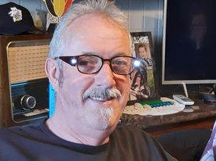
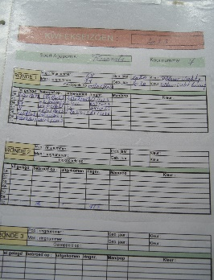
Van zijn kweek houdt Freddy alles bij op kweekverslagen (zie foto). Hij kan voor alle gekweekte vogels terugkijken tot 2006
Voor de grap toonde Freddy ons nog een bril met koplampen om alles zogezegd nog beter te bekijken.
Na nog wat gebabbel over de vogels en koetjes en kalfjes, was het rond 16.45 u tijd om af te ronden.
Met een hartelijk dank je wel hebben we dan afscheid genomen van deze lieve mensen.

En nu weer op naar de volgende. Wie stelt zich kandidaat om ons eens te ontvangen?

